附件1
培训课程表
时间 | 课程主题 | 纲要 | 拟邀请讲师
第一天 | 江西省促进科技成果转移转化若干措施深度解读 | 1.政策框架与核心导向  2.关键举措与实操要点 | 费红琳  江西省科技成果转移转化中心执行主任
第一天 | 江西省重点产业链人才政策解读 | 1.政策框架与核心导向；  2.关键举措与要点。 | 费红琳  江西省科技成果转移转化中心执行主任
第一天 | 企业视角下的技术评估与商务谈判 | 1.从技术、市场、商业、知识产权四大维度，对科技成果开展全方位综合评估  2.运用成本法、市场法、收益法开展价值评估，站在企业视角制定合理报价方案  3.运用原则谈判法化解估值分歧，依托分期付款、收益分成等模式绑定双方利益 | 沈仲军  中核集团旗下同方股份专职董事
第二天 | 成果转化合同拟定实务 | 1.成果权属与主体界定  2.交易价款与支付条款设计  3.权利义务与履约风控  4.变更解除与合规收尾 | 程富平  广东高校科技成果转化中心助理主任
第二天 | 科研团队服务与成果梳理 | 1.从研究方向、转化意愿、配合度评估科研团队，实行A/B/C分级服务，优化资源配置  2.运用“赋能引荐→推进转化→长期陪伴”三步法，完成管理向服务角色转变  3.成果标签化管理，对接企业需求库，制作成果推介清单与对接方案 | 程富平  广东高校科技成果转化中心助理主任
第二天 | N中心科研资源盘点与梳理 | 1.梳理团队、专利、平台、合作数据，搭建四维动态科研资源台账  2.依托TRL模型划分成果四级梯队，实行差异化服务  3.整合历年校企合作数据，分析合作态势，支撑需求匹配决策  4.按产业链标签标注成果，编制推介目录及配套资源清单 | 程富平  广东高校科技成果转化中心助理主任
第三天 | 技术商业化验证实务 | 1.从真实需求到技术解决方案的逆向拆解  2.技术能力外推与潜在应用场景的发掘路径  3.概念验证的组织与评估之跨过“死亡谷”的第一步 | 夏文欢  北京电子控股电子城高科集团产学研合作总监
第三天 | N中心现有成果复盘与问题诊断 | 1.结合中心真实案例梳理转化全流程，梳理各环节时效，排查运行瓶颈  2.运用四维诊断模型，现场研判案例中转化受阻的各类问题  3.分组研讨围绕实操案例剖析供需匹配失败根源，划分问题类型 | 夏文欢  北京电子控股电子城高科集团产学研合作总监
项目分析报告1份（N中心科研资源盘点分析报告、科研团队服务方案规划报告）
课后作业批改、线上点评辅导、相互学习交流

附件2
报名操作指南

方式一：电脑端
第一步：进入国家（江西）技术转移人才培养基地官网 www.nckjcg.com，点击报名系统。
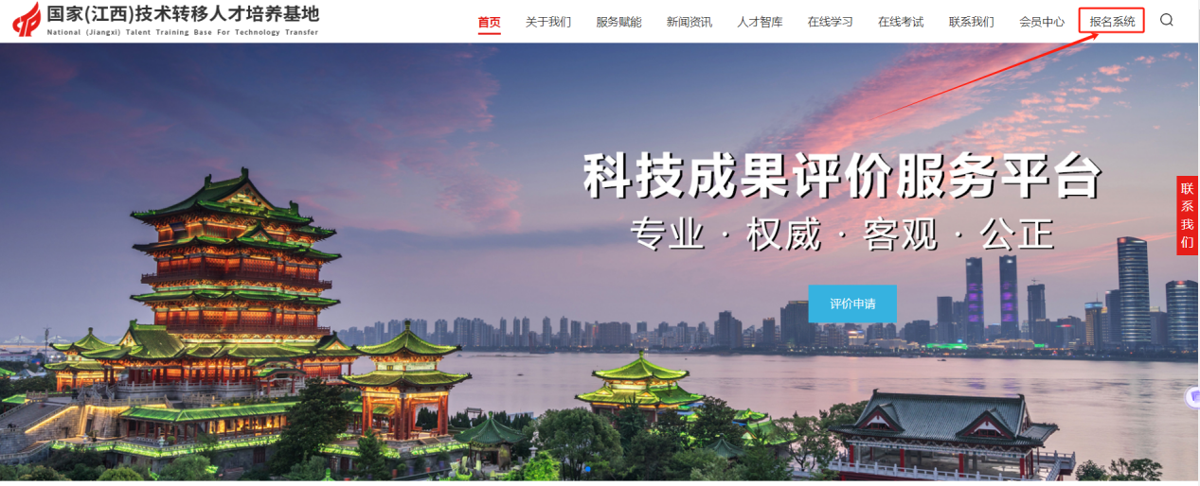
第二步：进入国家（江西）技术转移人才培养基地报名系统，点击“立即注册”，使用本人手机号注册账号密码（账号与手机号可以相同，请牢记您的账号、密码）。
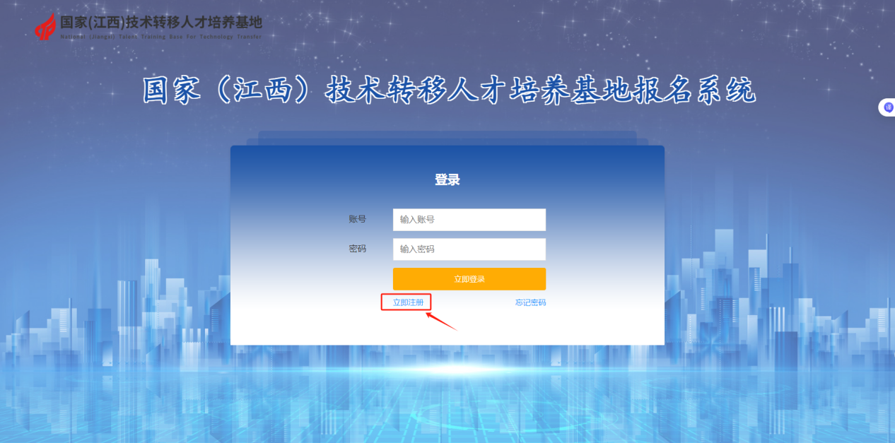
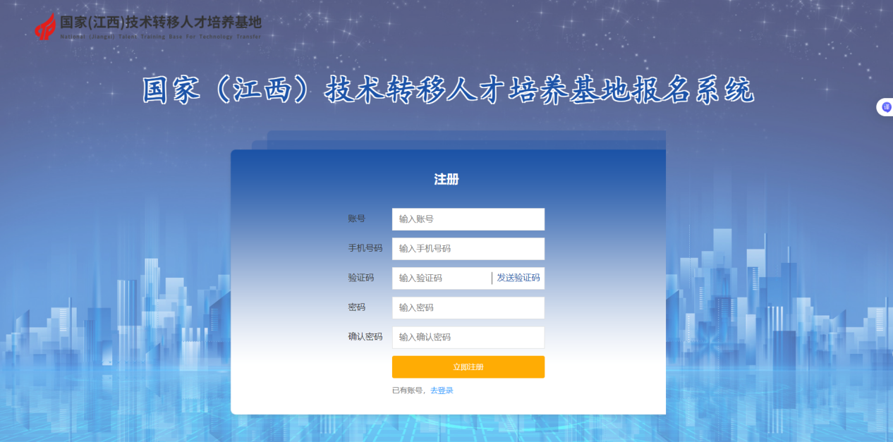
第三步：使用账号、密码登录报名系统，点击进入您需要报名的项目，点击“其他”→点击“全省‘1+M+N’科技成果转移转化服务体系N中心能力提升培训班”
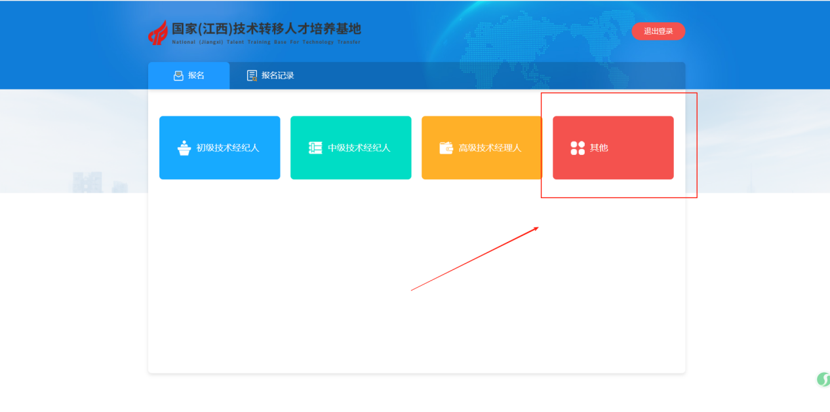
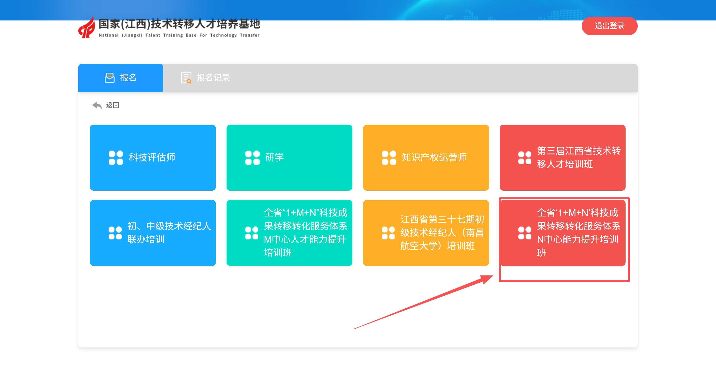
第四步：在报名填写表单上填写具体个人信息，其中*为必填项，并上传分辨率为300，尺寸3.5*5cm的红底证件照（照片为后续制证所需，请规范上传证件照，不可使用艺术照或生活照），点击保存。
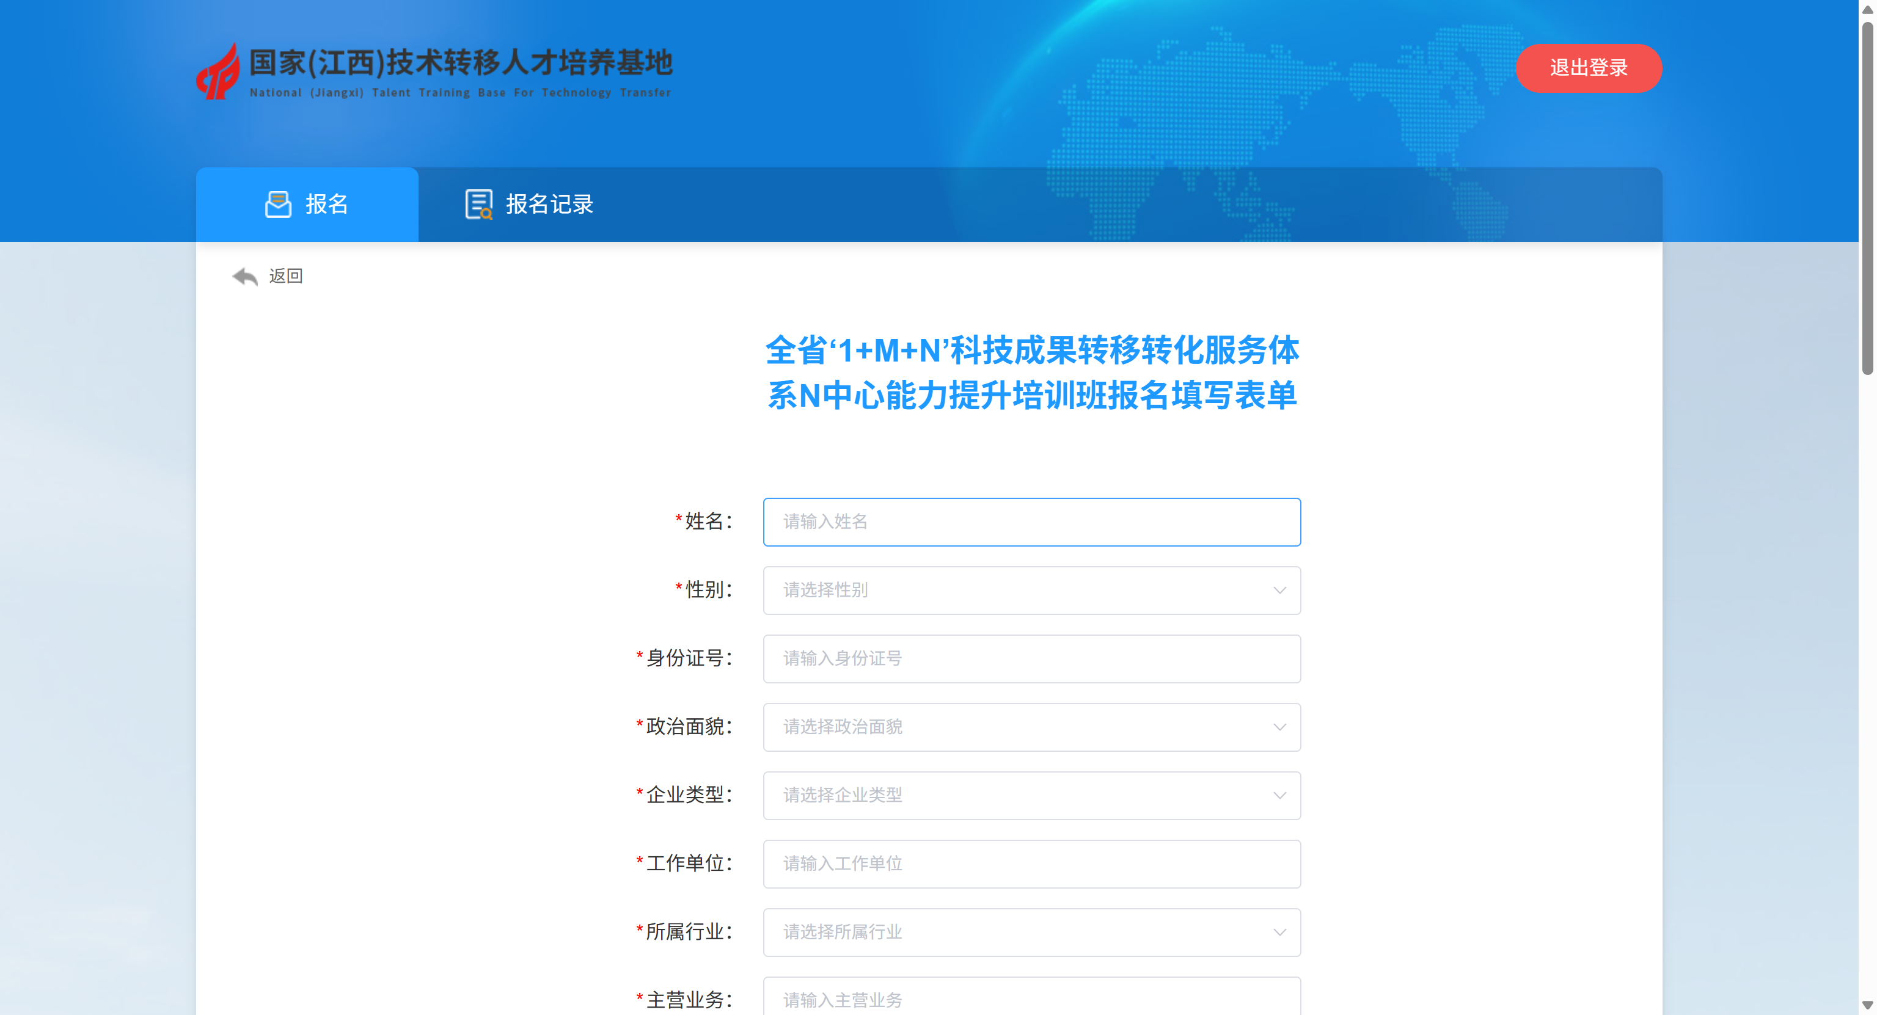
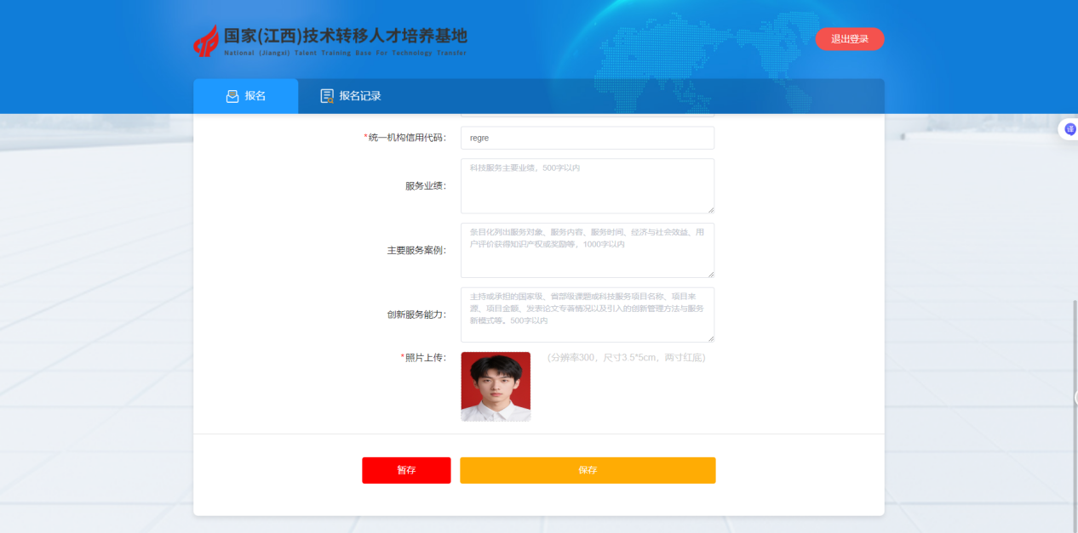
第五步：确认报名填写表单信息无误，点击下方“报名表下载”。
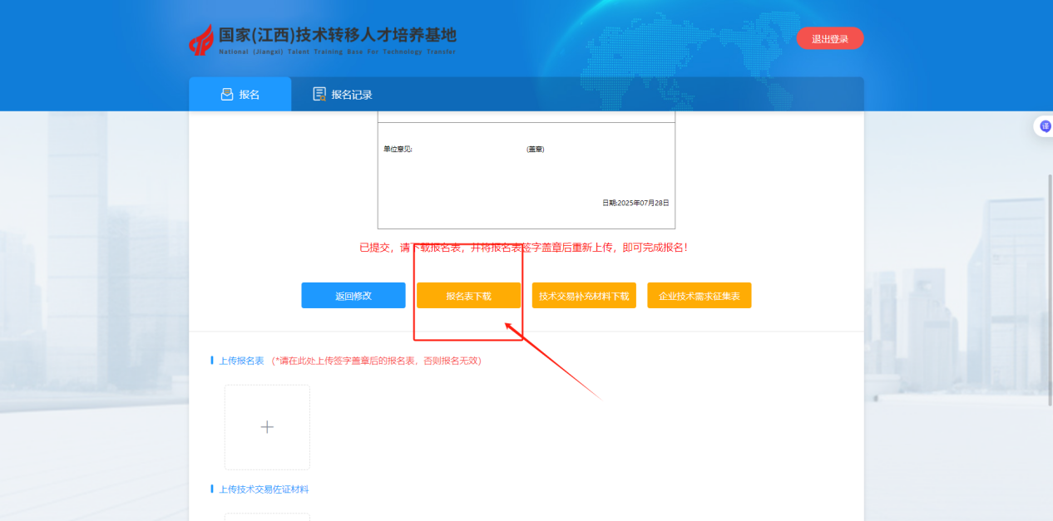
第六步：点击下方“PDF下载”下载并打印出纸质报名表签字盖章。
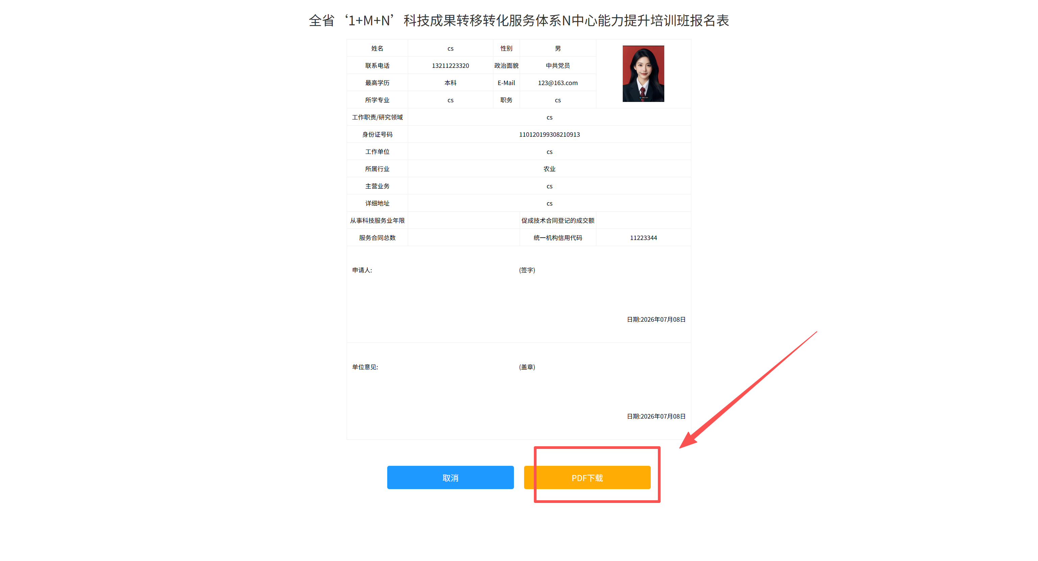
第七步：重新登录报名账号，将已签字盖章的报名表扫描件上传系统即可完成报名。
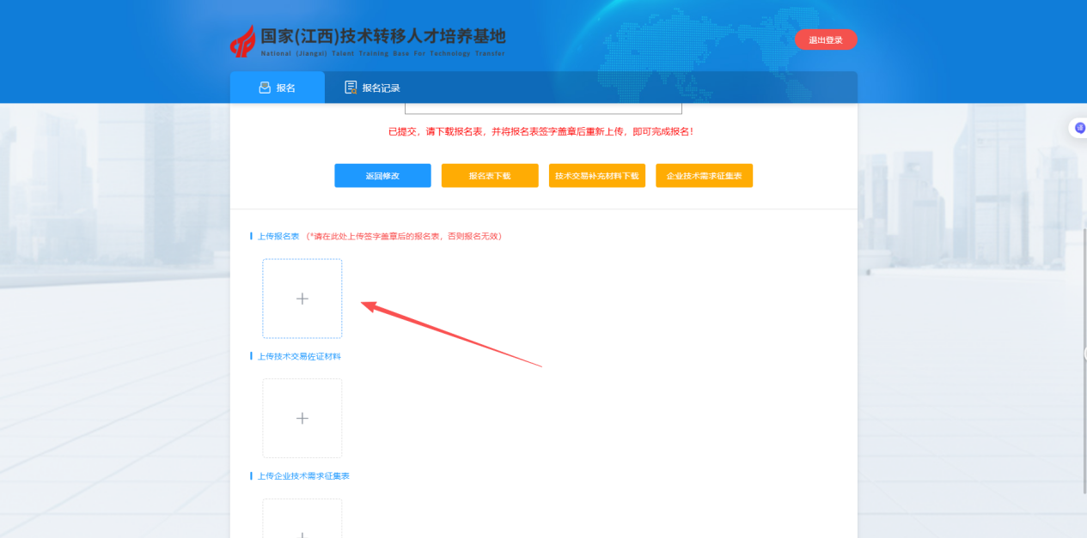

方式二：手机端
第一步：打开“南昌市科技成果转化协会”微信公众号，点击“微网站”→点击“培训报名”。
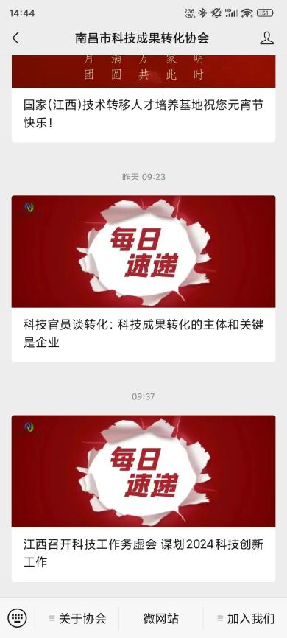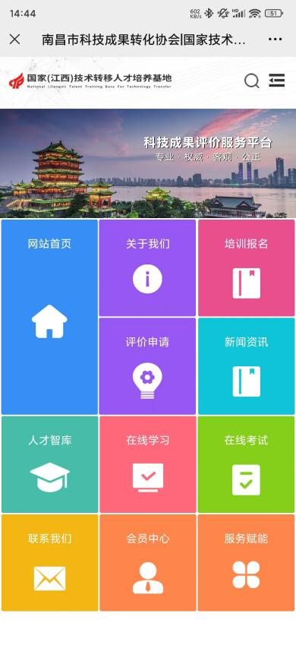
第二步：点击“立即注册”，注册成功后登录系统。
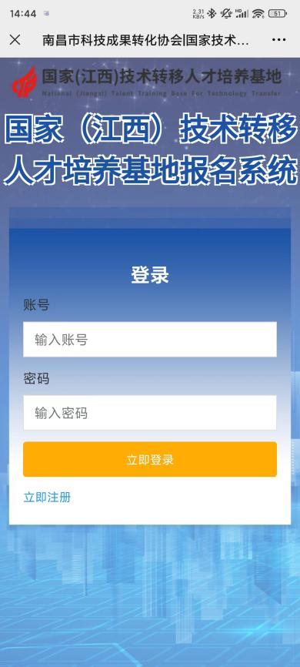
第三步：点击“其他”→点击“全省‘1+M+N’科技成果转移转化服务体系N中心能力提升培训班”进入报名页面。
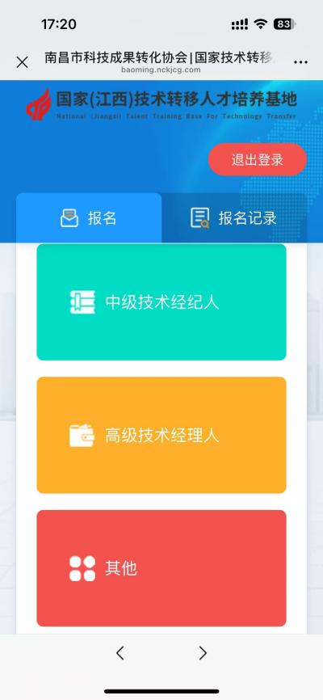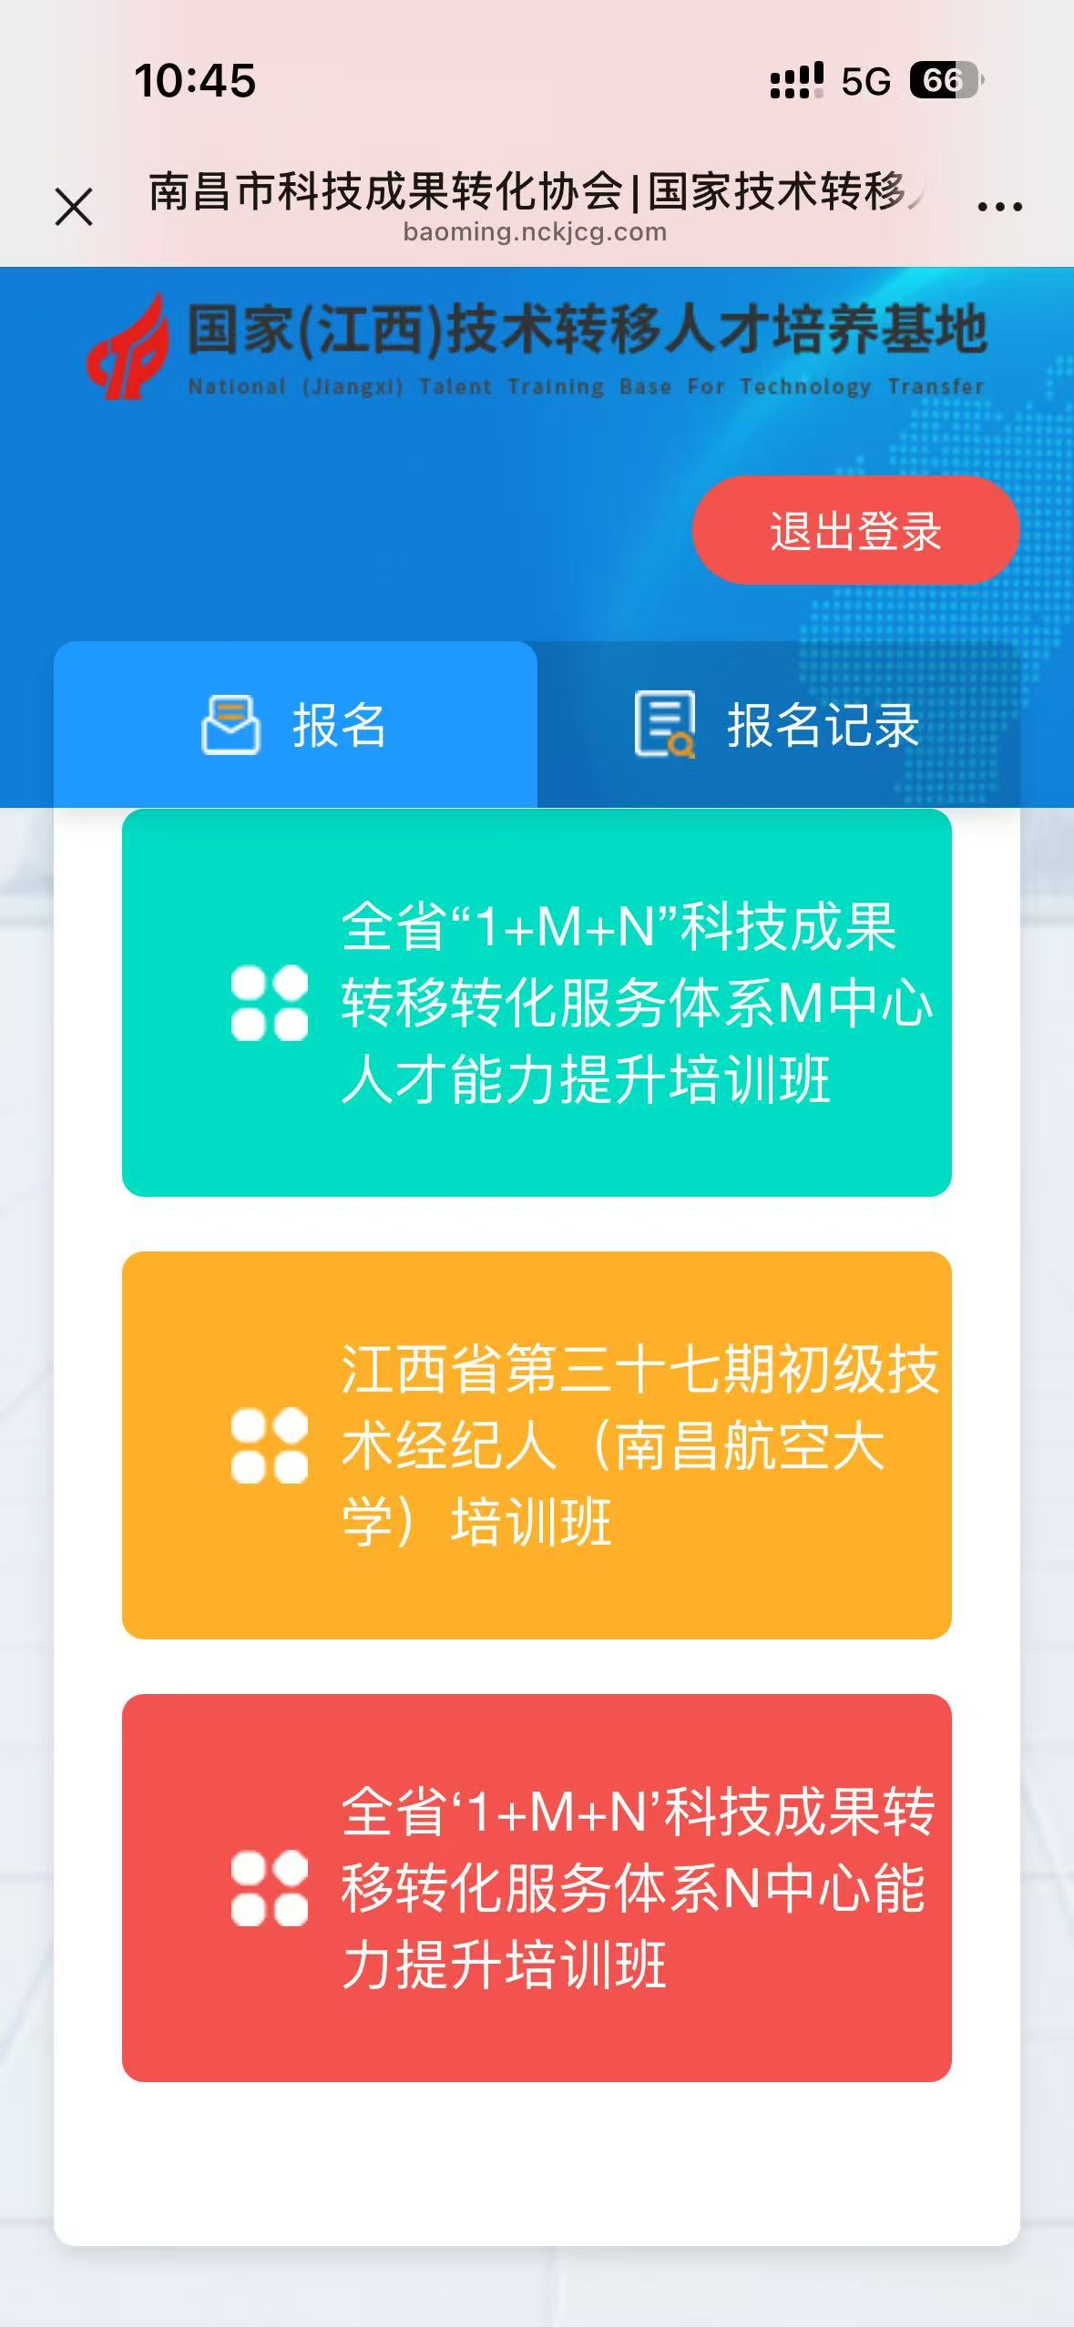
第四步：填写报名信息并上传照片，点击保存（带＊为必填项）
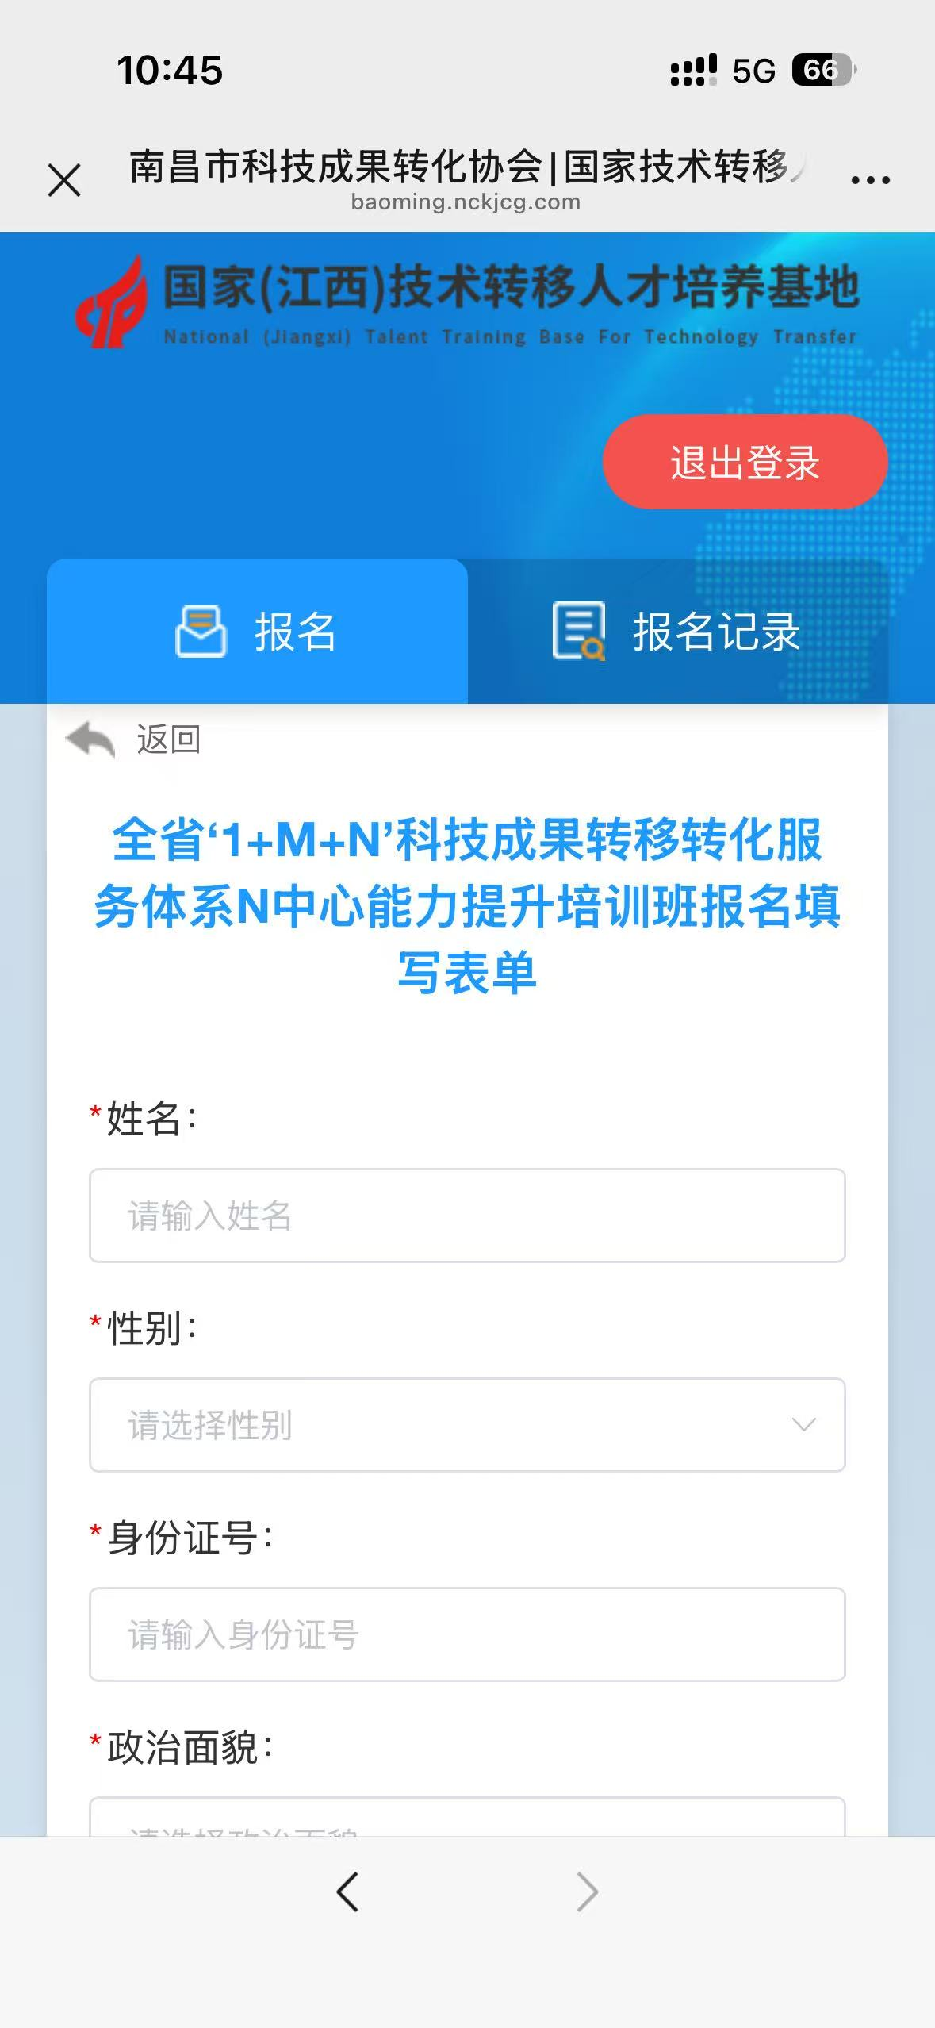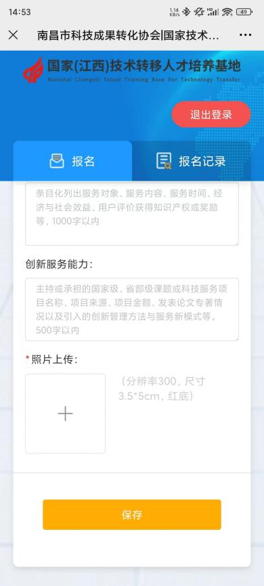

第七步：按“下一步”的指引，使用电脑进入国家（江西）技术转移人才培养基地官网 www.nckjcg.com 生成和下载报名表。
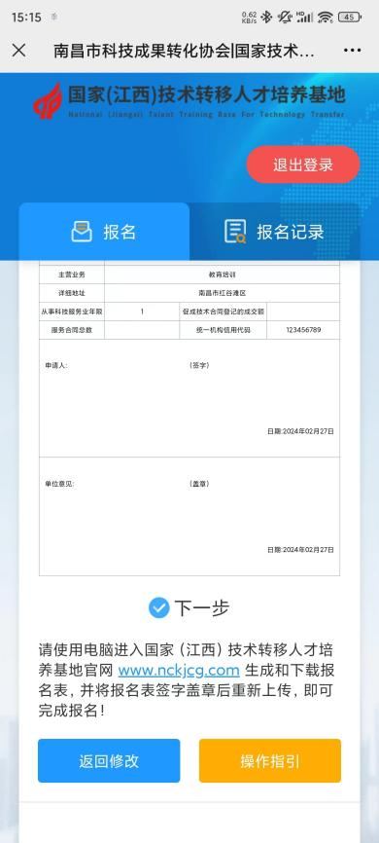

附件3
参训N中心名单

南昌大学、江西师范大学、江西农业大学、江西财经大学、华东交通大学、东华理工大学、江西理工大学、南昌航空大学、井冈山大学、江西科技师范大学、江西中医药大学、景德镇陶瓷大学、赣南师范大学、赣南医科大学、宜春学院、九江学院、江西水利电力大学、江西省科学院、江西省农业科学院、江西省林业科学院、赣南实验室。

